HASHING
Es una función que se aplica a la clave primaria, y devuelve una dirección donde si o si tiene que estar el dato
Permite la localización en un acceso a disco.
TIENDE a recuperar el dato en un acceso
Con clave primario, se dónde está el dato en mi archivo.
La clave primaria es a la única que se le aplica el hashig
Requisitos para una guardar un registro/dato en el archivo: que exista la dirección, que no cambie a clave, y la esa dirección este libre.
Se necesita un mecanismo de acceso a registro con una lectura solamente.
- Secuencial n/2 acceso promedio
- Ordenado log2 N
- Arboles 3 0 4 accesos
Claves primarias: Características (siempre serán tipos de datos que pueden ser manipulables
Por ejemplo, un integer que pesa 4 bytes y es mejor que un string)
- No se repiten (CLAVES UNIVOCAS NO DEBERIAN CAMBIAR)
- El resto de las claves actúan a través de ella
- Cuando se aprende a modelar, tendrán más características que las hacen especiales.
Definiciones
Técnica para generar una dirección base única para una clave dada. La dispersión se usa cuando se quiere acceso rápido a una clave
Técnica que convierte la clave registro en un numero aleatorio, el que sirve después para determinar donde se almacena el registro
Técnica de almacenamiento y recuperación que usa una función de hash para mapear registros en direcciones de memoria secundaria

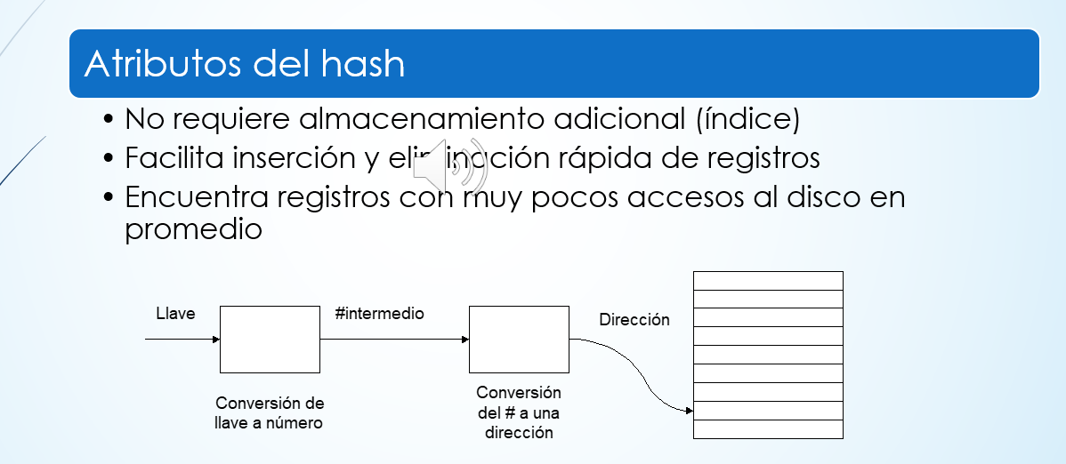
Conversión de llave a numero: puede ser que la clave sea un string
Conversión de # a una dirección: es la función hash
Dirección: va a buscar el resultado que me dio la función hash al archivo

COSTO DE HASHING
- No podemos usar registros de longitud variable
- No puede haber orden físico de datos
- No permite llaves duplicadas
PARA DETERMINAR LA DIRECCION
- La clave se convierte en un numero casi aleatorio
- # se convierte en una dirección de memoria
- El registro se guarda en esa dirección
- Si la dirección esta ocupada ocurre colision/ overflow
NUNCA SERA POSIBLE ORDEN EL ARCHIVO A TRAVES DEL HASHING NO EXISTE EL HASHING+ COMO LOS ARBOLES (ARBOLES B+ )
COLISION: cuando dos registros van a parar al mismo lugar(espacio), mas de un elemento va al mismo lugar
OVERFLOW: cuando intentamos guardar en un espacio de memoria pero este dato que queremos guardar no cabe en el espacio.
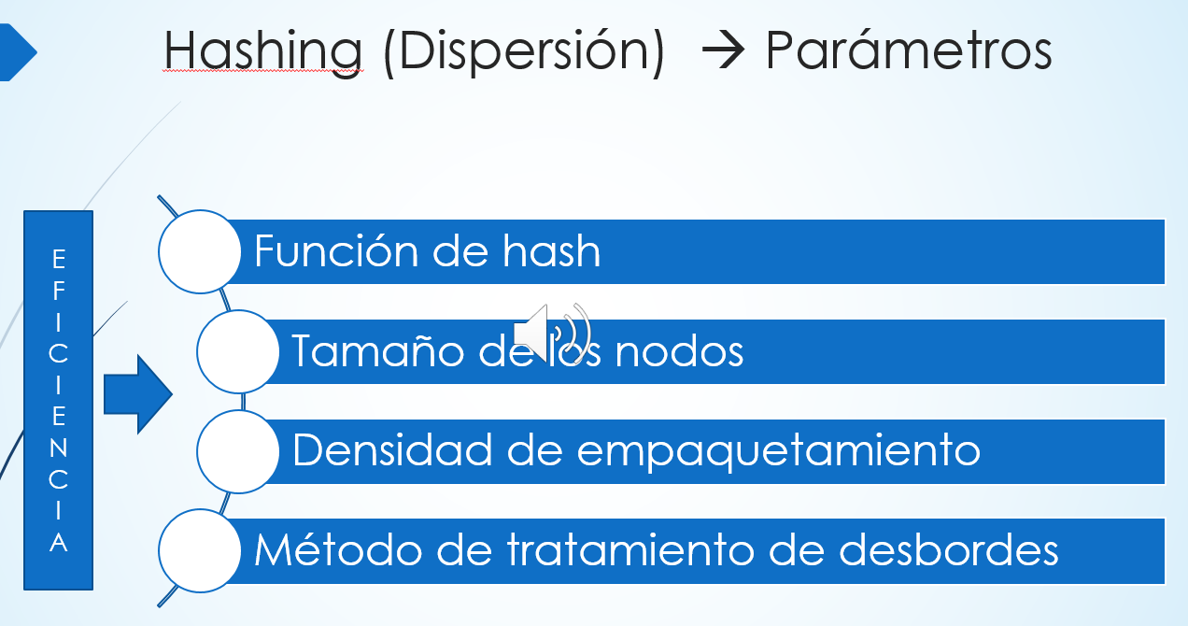
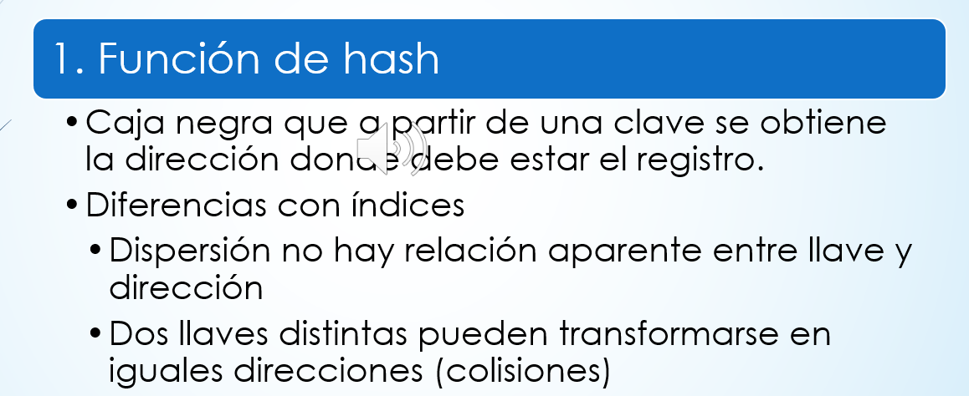
EJEMPLO FH = X(2) al cuadrado
F(2) = 2(2) = 4
F(-2)= -2(2) = 4
COLISION
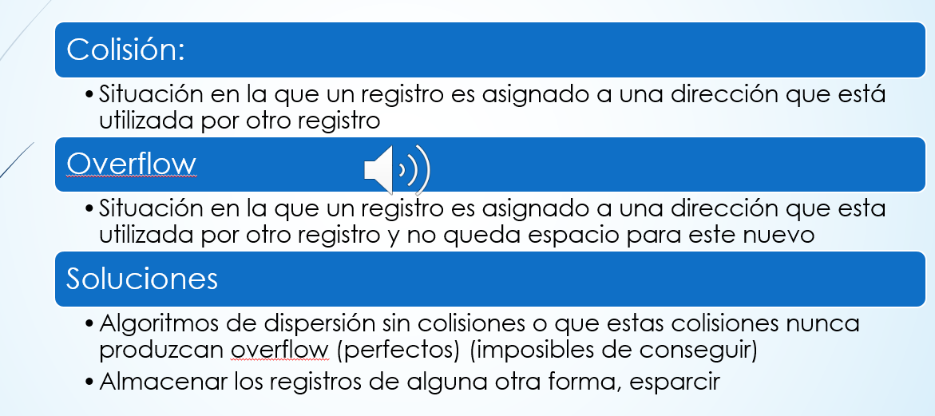
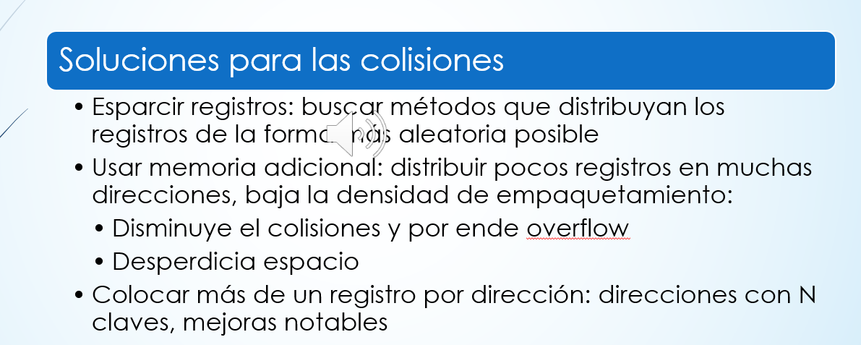
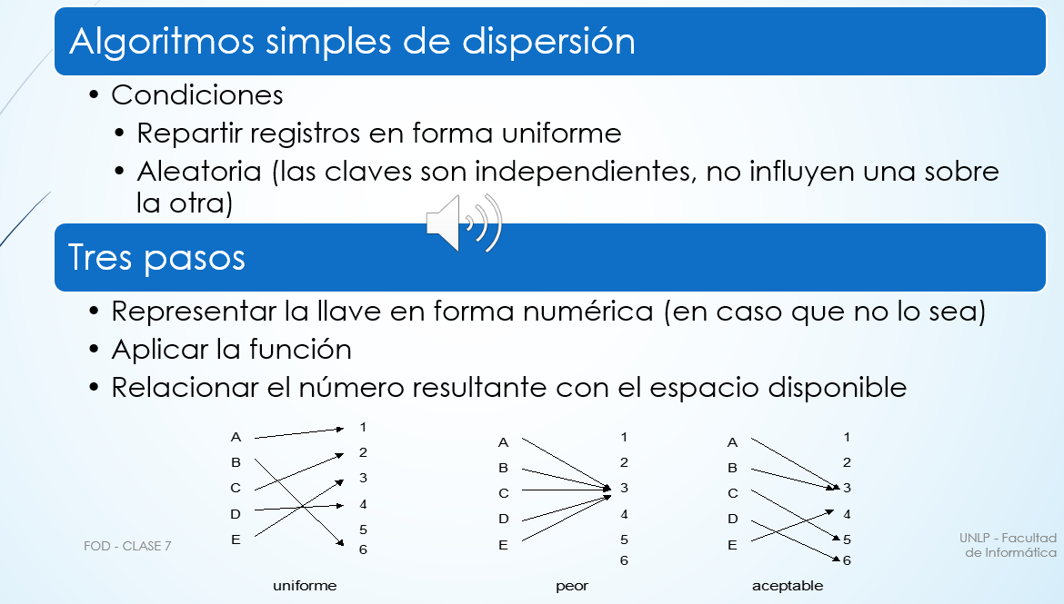

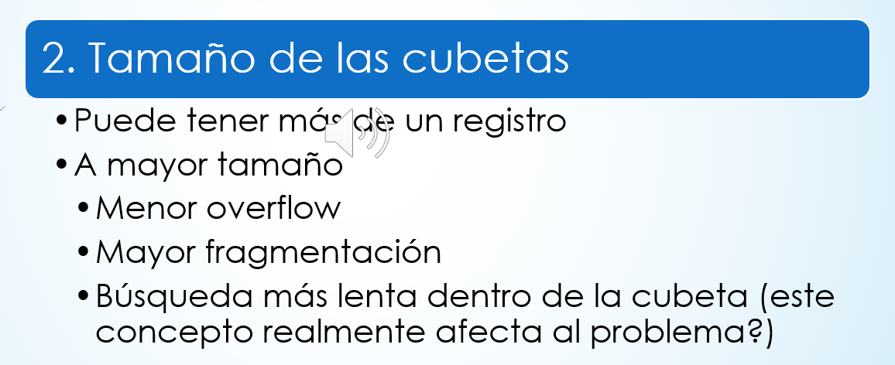
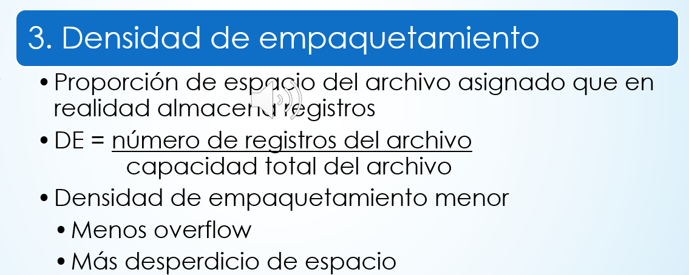
3 PROPORCION ENTRE ESPACIO USADO Y ESPACIO DISPONIBLE
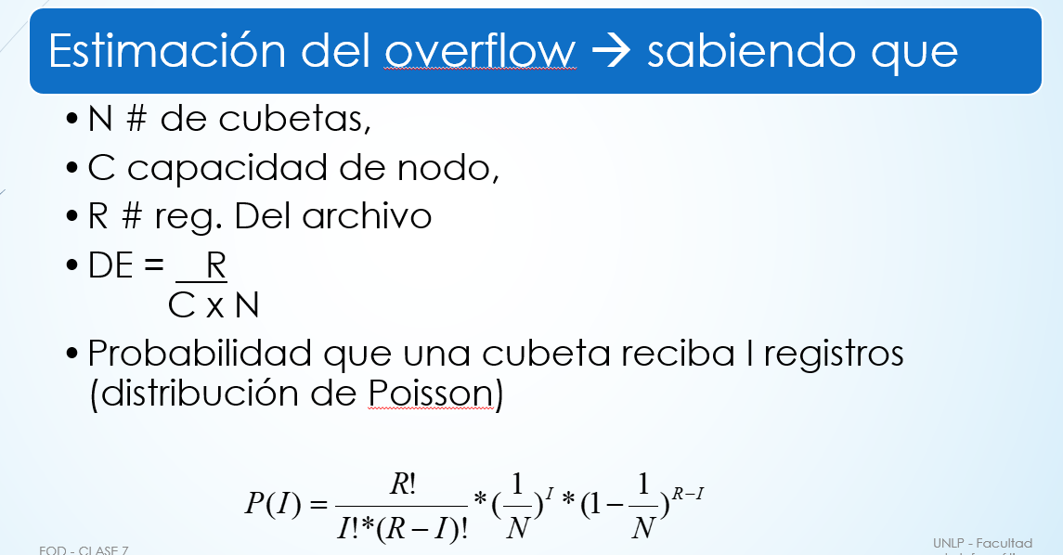
N: SECTORES, NODS, ETC
C: CAPACIDAD DE ESPACIO DEL NODO
R: NUMERO DE REGISTROS DEL ARCHIVOS, POR EJEMPLO UN ARCHIVO QUE TIENE DE ESPACIO 5000 Y TIENE 3000 EN USO.


HASHING PARAMETROS
Tratamiento de colisiones con overflow
- Hemos visto que él % de overflow se puede reducir, pero el problema se mantiene dado que no llegamos a 0%
ALGUNOS METODOS
- Saturación progresiva (contras = genera zonas de overflow)
  - Cuando se completa el nodo se busca el próximo hasta encontrar uno libre (en el nodo siguiente más cercano libre)
  - Búsqueda: de este modo puede haber elementos que no estén en su dirección pura, entonces la búsqueda se retorna al siguiente nodo, ya que cuando puede darse que cuando intento agregar un elemento en la dirección resultante del hashing esté llena, entonces se lo agregara en la siguiente.
- Saturacion progresiva encadenada
  - Similar a saturación progresiva, pero los reg de saturación se encadenan y “no ocupan” necesariamente posiciones contiguas
  - Facilita la búsqueda ya que al ocurrir overflow en el nodo 50, y hay espacio libre en el nodo 52, lo que hace esta solución será enganchar el nodo donde debería haber ido el elemento con el nodo donde hubo lugar y se guardó, en este ejemplo engancha el nodo 50 con el 52, tiene un seguimiento más ordenado de los elementos
- Dispersión doble:
  - Saturación tiende a agrupar en zonas contiguas, búsquedas largas cuando la densidad tiende a uno
  - Solución almacenar los registros de overflow en zonas no relacionadas
  - Esquema con el cual se resuelven overflows aplicando una segunda función a la llave para producir un N°C, el cual se suma a la dirección original tantas veces como sea necesario hasta encontrar una dirección con espacio.
  - LA SEGUNDA FUNCION SE USARÁ COMO DESPLAZAMIENTO EN BASE DE LA POSICION DE LA PRIMERA FUNCION. SE DESPLAZA TANTAS VECES HAGA FALTA PARA ENCONTRAR UN ESPACIO LIBRE
  - Para buscarlo, iré a la dirección que me dio la primera función, si no está en esa dirección o posición se suma el valor de la segunda función
- Encadenamiento en aéreas separadas:
  - No utiliza nodos de direcciones para los overflow, estos a nodos especiales
  - Los elementos que no caben en su dirección asignadas por culpa de overflow irán a parar a un área especial para esos elementos y se enlazan con la dirección en el espacio especial donde fue a parar. No ocupa el lugar de otros nodos
    - Ejemplo:
    - Se mejora el tratamiento de inserciones o eliminaciones
    - Ubicación del desborde
      - A intervalos regulares entre direcciones asignadas

- Hash con espacio de direccionamiento estático
  - Necesita un numero de direcciones fija, virtualmente imposible
  - Cuando el archivo se llena
    - Saturación excesiva
    - Re dispersar, nueva función, muchos cambios}
Ejemplo archivo de provincias, no es tan necesario el hashing en este archivo ya que el nombre de la provincia ya sería la clave.
- Solución espacio de direccionamiento dinámico
  - Reorganizar tablas sin mover muchos registros
  - Técnicas que asumen bloques físicos, pueden utilizarse o liberarse
- Hash con espacio dinámico
  - Hash extensible
    - Adapta el resultado de la función de hash de acuerdo al número de registros que tenga el archivo, y de las cubetas necesitadas para su almacenamiento.
    - Función: genera secuencia de bits

- Como trabaja
  - Se utilizan solo los bits necesarios de acuerdo a cada instancia del archivo.
  - Los bits tomados forman la dirección del nodo que se utilizaran
  - Si se intenta insertar a una cubeta llena deben reubicarse todos los registros allí contenidos entre el nodo viejo y el nuevo, para ello se toma un bit mas
  - La tabla tendrá tantas entradas (direcciones de nodos) como 2i, siendo i el número de bits actuales para el sistema.

